Муниципальное автономное общеобразовательное учреждение
«Новолыбаевская общеобразовательная средняя»

Проект по технологии

Комнатные растения

Выполнила:
Гефель Светлана Александровна
Ученица 7 класса
Новолыбаевской СОШ

Руководитель проекта:
Костенко Галина Юрьевна

Новолыбаево, 2013г.

Содержание

Стр.
- Обоснование проекта------------------------------------------------------------------3
- План организации работы по изготовлению изделия------------------------4
- Звездочка обдумывания---------------------------------------------------------------5
- Исторические сведенья ---------------------------------------------------------------6
- Выбор инструментов, оборудования и организация рабочего места--8
- Конструирование и моделирование-----------------------------------------------11
- Экономическое и экологическое обоснование---------------------------------12
- Реклама и маркетинг--------------------------------------------------------------------13
- Литература----------------------------------------------------------------------------------14
Приложение

Обоснование проекта
В зале у нас есть большое окно. На это окно можно поставить много различных предметов. И я решила приукрасить его.

Декор для окна
Различные камни-
Тоже некрасиво
Цветы- надо подумать

Фигурки- некрасиво

Вывод : Цветы лучший вариант. Это оригинально и красиво.

Цель и задачи проекта

Цель: Создать красивое оформление окна.
В процессе работы придется решить следующие задачи:
1.Оценить собственные возможности: разработать и оформить документацию творческого проекта
2. Развить творческую инициативу, эстетический вкус
3. Усовершенствовать умение получать и использовать информацию
4. Выявить деловые и личные качества
5. Развить способности самостоятельно и творчески мыслить
6. Выполнить оформление своими руками.

Экономическое и экологическое обоснование

Цели и задачи

Реклама и маркетинг
Исторические сведенья
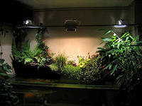
Дизайн - анализ
Техника безопасности при выполнении работ

Конструирование и моделирование

Банк идей и предложений

Обоснование проекта

Исторические сведения

Когда появились комнатные растения?
Сложно сказать, когда люди начали выращивать растения внутри жилища. Вероятно, это произошло не раньше, чем были изобретены цветочные горшки. Археологи утверждают, что они впервые появились в Китае около 5 тысяч лет назад.
Существует мнение, что выращивать растения в плошках начали придворные лекари. В специальных садах они сажали лекарственные растения, чтобы лечить императора и его свиту. Во время военных походов растения пересаживали в небольшую посуду и брали с собой. Однако не все растения, даже посаженные в горшок, были достаточно компактными. Нужно было научиться делать их еще меньше. Так из необходимости зародилось искусство бонсай.
Однако вернемся к горшкам. Около 1500 г. до н. э. цветочные горшки, а точнее кадки, появились в Египте. На древних фресках сохранились изображения горшечных растений, которыми украшали храмы во время богослужений. Интересно, что этими священными растениями были хорошо известные нам фикусы.
Несколько позже цветочная посуда появилась и в Европе. По сохранившимся росписям можно судить, что уже 3 тысячи лет назад храмы Афины украшались оливковыми деревьями в кадках.
Однако каким образом и когда растения перебрались в жилище?
Первые попытки создать «дома для растений» были сделаны в Древнем Риме. Это были небольшие, обнесенные стенами садики. Стены защищали растения от сухих горячих ветров, а по трубопроводу в сады поступала вода для полива. На этом развитие «комнатного» растениеводства остановилось на долгие годы.
Идея перенести растение из сада в дом неоднократно посещала наших предков. В больших каменных городах все больше ощущался недостаток зелени. Появилась мода на балконные ящики для цветов, уличные вазоны, декоративное озеленение стен вьющимся виноградом.
Окончательному переселению растений в дома мешало отсутствие больших оконных стекол. Чтобы сохранить тепло, окна в домах делались маленькими, и света от них было очень мало. Растения в таких условиях выращивать пытались, но редко кому из этих мучеников удавалось прожить более года.
Сохранилось упоминание о том, что в 1570 г. лондонский аптекарь Морган выращивал в витрине свой аптеки несколько кактусов «для удовольствия». Такая ситуация сохранялась вплоть до изобретения листового стекла в конце XVI в.

Как возникла культура комнатных растений?
В конце XVI в. с началом эпохи колониальных завоеваний в Европу хлынул поток экзотических растений из тропических стран. В начале XVII в. при дворцах королей и знати появляются «оранжереи» (от фр. orange - «апельсин»). Первоначально эти посадки преследовали чисто гастрономические цели.
В оранжереях выращивали экзотические фрукты. Однако со временем в них стали появляться и декоративные растения. Интересно, что среди этих переселенцев были виды, которые сначала не имели прикладного значения и лишь потом вошли в гастрономическую культру. Так, например, картофель, помидор, подсолнечник были завезены в Европу именно ради цветов. Только спустя много лет их стали употреблять в пищу. На протяжении XVII в. разведение оранжерейных растений становилось все более популярным. Началось активное строительство оранжерей в ботанических садах и частных владениях. Возникли многочисленные частные коллекции. Ассортимент растений увеличивался, появился спрос на более редкие декоративные виды, иены на них росли.
Довольно быстро возникла проблема транспортировки. Если с перевозкой кактусов и луковичных растений проблем не было, то более нежные растения зачастую просто не доживали до конца путешествия.
Содержание тропических растений тоже требовало специальных навыков и знаний, которых, увы, пока не было. В непривычном северном климате растения часто болели и погибали. Нужно было найти способ адаптировать условия к нуждам заморских гостей. И решение было найдено.
В 1834 г. английский садовод по фамилии Уорд предложил выращивать нежные влаголюбивые растения в специальных стеклянных ящиках, которые он называл террариумами (см. рисунок к статье). Эти емкости могли долго сохранять постоянную температуру и высокую влажность. Высший свет быстро оценил пользу этого изобретения. Ящики Уорда стали устанавливать во всех богатых домах. Изобретение Уорда позволило привезти в Европу такие нежные растения, как орхидеи, бромелиевые, папоротники. Начался настоящий растительный бум. В Англии в моду стали входить орхидеи. На специальных аукционах за них платили огромные деньги. Это повальное увлечение породило своего рода «золотую лихорадку».
Множество бедняков оставляло свои занятия и отправлялось за моря в надежде разбогатеть на продаже экзотических растений. Хотя многие не возвращались из этих экспедиций, в Европе начался золотой век комнатного цветоводства.
Как развивалось цветоводство до наших дней?
Современная культура комнатного садоводства формировалась на протяжении последних 300 лет. Сегодня в магазинах удается найти практически все, чего может пожелать душа цветовода.
Самые редкие растения можно заказать через Интернет, и вам пришлют их по почте.
Мы привыкли к тому, что большинство традиционных комнатных растений, таких как сенполия, герань, плюш, легко мирятся с условиями квартиры, но так было не всегда.
Изобретение террариумов решило проблему влажности и температуры, но нерешенные задачи еще оставались. Многие тропические диковины были доступны лишь профессионалам. Часто тропические растения отказывались расти в условиях теплицы. Они страдали от непривычной для них почвы, поражались европейскими паразитами и болезнями. Малейшее изменение температурного режима приводило их к гибели. Решить эту проблему взялись селекционеры.
Садоводы из разных стран принялись отбирать самые выносливые экзотические растения. Суть работы заключалась в том, чтобы вывести линии растений, устойчивых к европейским болезням и более приспособленных к домашним условиям содержания. Так за 200 лет появились десятки тысяч новых сортов растений.
В середине XX в. на помощь садоводам пришла современная наука. Благодаря генной инженерии удалось создать сорта растений с новыми признаками. Выведение новых, более выносливых сортов сделало возможным промышленное разведение таких растений, как орхидеи, бромелиевые, что было совершенно немыслимо еще 100 лет назад. Эта работа сделала тропические растения доступными для всех.

Выбор материала, оборудования и организация рабочего места
Для успешного выращивания комнатных растений необходимо воссоздать природные условия, которые существуют на родине этого растения.

Пилея

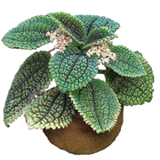
Родиной пилеи являются тропики Азии, Африки и Австралии. Eсли коснуться зрелых бутонов пилеи или слегка брызнуть на них водой, они раскрываются и выстреливают пыльцу.
Все пилеи неприхотливы и декоративны в течение всего года. Выращивать их рекомендуется в широких горшках или плошках. Эти растения будут замечательно себя чувствовать, если вы найдете им местечко на окнах восточной и западной ориентации. У пилеи множество разновидностей, различающихся по окраске и форме листьев. Лишь некоторые виды этого многолетнего растения можно выращивать как комнатные растения.

Плющ

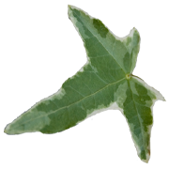
Плющи относятся к корректирующим комнатным растениям. Родиной плюща являются Европа и Северная Америка, известно около 15 видов этого растения.
Плющи – вечнозелёные лазящие быстрорастущие домашние растения. Это растение со стеблем, образующими воздушные корни, что позволяет ему обвивать стены и деревянные конструкции. В настоящее время известно около 450 сортов плюща, отличающиеся размером, формой и окраской листьев. Цветки у плющей невзрачные, мелкие. Плющи в домашних условиях цветут очень редко.
Плющи хорошо подходят для оформления интерьера помещений, предназначенных для учебы.

Азалия

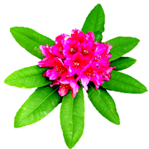
Азалия, выращиваемая как комнатное растение - вид с большим количеством разновидностей. Азалия является подродом рододендрона. Азалия – одно из домашних растений с зимним цветением. Азалия – вечнозеленый округлый кустарник высотой до 1,3 метра. На концах веток располагаются цветки группой от 2 до 6 штук. Цветки сморщенные простые или махровые с различной окраской: сиреневой, белой, розовой, красной.
Азалия укрепляет силу духа, здоровье, авторитет и влияние. Азалия повышает известность и авторитет.
Азалию лучше всего использовать для оформления гостиной, офисов. Облик азалии соответствует домашней и офисной обстановке.

Гиппеаструм

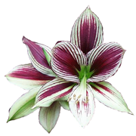
Растение принадлежит к семейству амариллисовых. Родина — Южная Африка. Гиппеаструм - великолепное красивоцветущее луковичное комнатное растение с выраженным сезонным циклом развития. Луковица достигает 20 см в диаметре. Листья ремневидные, шириной 6-7 см и длиной около 60 см, собраны в розетку. Цветки трубчатые, крупные (около 20 см в диаметре) распускаются по 2-4 на вершине крепкого цветоноса. Выведено множество разновидностей гиппеаструмов с белой, розовой, алой, темно-красной, бордовой, желтой, оранжевой окраской цветков, некоторые сорта имеют белые полоски. Гиппеаструм цветет около 4 недель, после чего цветки отмирают, а цветоносы увядают. Возможно выращивание гиппеаструма без периода покоя. В этом случае растение сохраняет листья в течение всего года, а цветение приходится на весну-осень.

Агава

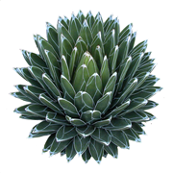
Обширный род агав объединяет примерно 300 видов, произрастающих в Северной и Центральной Америке. Агавы - очень нетребовательные растения. Название получили в честь Агавы - дочери одного из древних мифических царей.
Агава представляет собой довольно мощное растение с суккулентными листьями. Листья имеют водоносную ткань, которая позволяет расходовать влагу в засушливые периоды очень экономно. Диаметр листовой розетки достигает 2,5 м. Листья крупные, твердые, мясистые, широкие или узкие, оканчивающиеся крепкими колючками, у большинства видов по краям листьев имеются крепкие загнутые или прямые шипы.

Бугенвиллея

Бугенвиллея представляет собой декоративно-цветущий кустарник с лазящими побегами. Родиной этого растения является Бразилия, а чаще всего его можно встретить в городах Причерноморья. Бугенвиллея прекрасно смотрится в кадочной культуре при озеленении больших комнат. В домашних условиях можно выращивать бугенвиллею, формируя его в виде деревца-бонсая, однако работа с этим комнатным растением требует опыта и мастерства, поскольку бугенвиллея, по сути капризное растение.
Самый популярный вид этого комнатного растения – бугенвиллея голая. Окраска прицветников зависит от сорта этого вида. У сорта Бугенвиллея Александра (Bougainvillea Alexandra) прицветники окрашены в пурпурно-фиолетовый цвет.

Мирт

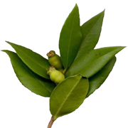
Родиной мирта является Африка. Мирт - наиболее старое комнатное растение. Род объединяет около 100 видов вечнозеленых кустарников. Декоративные листья этого комнатного растения держатся по несколько лет, если их потереть, они издают очень сильный ароматный запах.
Мирт может быть использован в оформлении любого помещения, в каком бы стиле оно ни выдерживалось. Мелкие темно-зеленные глянцевые листья и его эффектная крона смотрятся особенно красиво в светлых просторных домах. Мирт благоприятно выращивать в детской комнате.
Согласно арабской легенде, мирт происходит из райского сада. Мирт был символом молодости и красоты. Древние греки украшали невест миртовыми венками.

Лавр

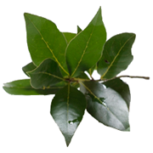
Родиной лавра являются леса Средиземноморья, где лавр вырастает до 5-6 метров в высоту. Лавр в качестве комнатного растения требует особого ухода. В домашних условиях лавр вырастает до 2 метров, но с помощью обрезки растению можно придать правильную геометрическую форму в виде шара или конуса.
Красивый куст лавра станет стильным акцентом в любом интерьере. Но одно из лучших мест в квартире для лавра – кухня. При приготовлении пищи можно добавлять листочки лавра в качестве пряной приправы. Эфирное масло лавра обладает бактерицидным действием.

Бегония

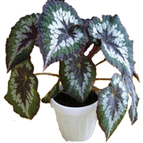
Родиной этого растения являются Южная Америка, Азия, Африка и острова Малайского архипелага. В настоящее время известно более 2000 садовых форм, полученных посредством селекции. Бегонии были открыты в XVII веке натуралистом Шарлем Плюмье во время экспедиции на Антильские острова и названы в честь губернатора Сан-Доминго Мишеля Бегона (1630— 1710).
Бегонии — многочисленная и довольно популярная группа комнатных растений.
Бегонии различаются характером роста: от кустовидных, высотой до 5 м с одревесневающими побегами до травянистых, почвопокровных, с ползучими, стелющимся и свисающими побегами. Листья бегоний разнообразны по форме, размеру и окраске.

Конструирование и моделирование

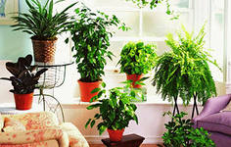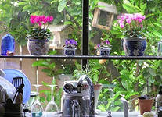

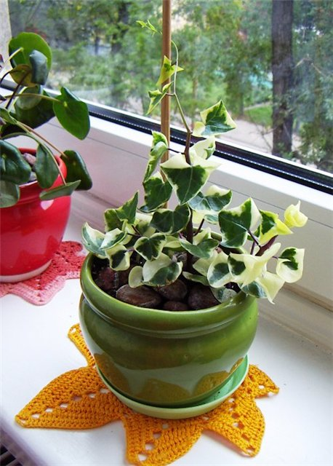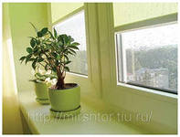

Экономическое и экологическое обоснование проекта

Материалы | Стоимость за единицу | Расход | Стоимость
Горшки | 45 | 15 | 675
Итого:
При посадке цветов нет затрат на оборудование, на электроэнергию, т.к. садила днем, поэтому стоимость декора подоконника составила 675

Экологическое обоснование проекта

Экологическое состояние в нашей стране далеко не на высшем уровне. Многие зоны нашей страны на грани экологического бедствия.
Решение экологических проблем во многом зависит от нас и нашего молодого поколения, поэтому мы должны интересоваться вопросами экологии, законами которые принимает правительство, и как они выполняются в нашем регионе.
При выполнении своего проекта я использую материалы, но при этом не загрязняю окружающую природу и не приношу ущерба окружающим меня людям.

Реклама и маркетинг

Мы работаем без выходных с 10ч до 19ч.
Наш адрес: Заводоуковский район, село Новолыбаево, улица Школьная, дом1, квартира7

Литература
В. Симоненко «технология для девочек» 7 класс
Т. Дикарева «энциклопедия растений»
Н. Леонова «энциклопедия растений»

Приложение

Приложение 1

Приложение 2

Приложение 3

